**Universidade de São Paulo**

**Escola de Artes, Ciências e Humanidades**

**ACH2016 – Inteligência Artificial**

**RELATÓRIO**

**ANÁLISE DE ALGORITMOS DE BUSCA**

Daniel Augusto de Melo Moreira – 8122477

**01 de outubro de 2014**

***Descrição do Problema***

**Estados:** A quantidade de estados do problema é dada por: $2^{n+1}-2$.

**Prova:** Suponha que os estados sejam definidos apenas pelas pessoas a oeste e leste da ponte (desconsiderando a localização da lanterna), dessa forma os estados podem ser representados pela combinação do conjunto inicial de pessoas posicionadas em um lado fixado e posicionando as demais no lado oposto.

Ex.: Considerando a Instancia 1 do problema e fixando o lado a oeste, então um estado intermediário é dado por uma das possíveis combinações de 2 pessoas retiradas do conjunto inicial e posicionando-as a oeste, e as demais a leste.

Assim, podemos calcular a quantidade de estados da seguinte maneira:

$$\sum_{i=0}^{n}{C_{n, i}}= 2^{n}$$

A igualdade do lado direito é obtida, pois a somatória representa a soma de uma linha do Triangulo de Pascal.

Agora, consideremos a representação total dos estados dado pelo problema, ou seja, adicionamos a localização da lanterna. Dessa forma, dado um estado da primeira suposição geraremos dois novos estados, um com a lanterna a oeste e outro a leste. Porém, pela descrição do problema podemos inferir que a lanterna não pode estar em um lado da ponte que não há pessoas, portanto devemos remover os estados inicial e final.

Concluindo, chegamos ao cálculo final da quantidade de estados do seguinte modo:

$$2^{n}×2 -2 =2^{n+1}-2$$

Obs.: Para algumas instancias do problema a quantidade de estados percorridos pelos algoritmos de busca sempre será menor que o total devido a possibilidade de alguns estados apenas serem alcançados a partir do estado final.

**Estado inicial:** Possui todas as pessoas do conjunto inicial e a lanterna posicionada no lado oeste da ponte e o conjunto vazio no lado leste.

**Ações:** Transportar i-ésima ou i-ésima e j-ésima, onde $i≠j$, pessoa do conjunto de pessoas que possui a lanterna para o lado oposto da ponte.

**Modelo de transição:** As ações colocam a lanterna e as pessoas selecionadas no lado oposto.

**Teste de objetivo:** Verifica se não há pessoas no lado oeste (utilizada na implementação) ou se todas as pessoas estão do lado leste.

**Custo do caminho:** Cada transferência de pessoas possui o custo da pessoa que leva mais tempo para atravessar a ponte denotado por: $max⁡(custo\left(i\right), custo(j))$, assim o custo do caminho é definido pela somatória de cada transferência realizada.

Heurísticas

Demonstraremos a seguir que as heurísticas escolhidas para a resolução do problema e utilizadas pelos algoritmos guloso e A* são admissíveis, ou seja, $h\left(n\right) ≤h^{*}(n)$, para isso primeiro definimos as funções matemática que cada heurística representa.

A demonstração é feita na ordem invertida da definição das heurísticas, pois aumentamos a complexidade linearmente e portanto, é mais fácil demonstrar que uma é admissível em relação as anteriores do que compara-las ao custo original, o que nos obrigaria a repetir coisas já ditas.

**Definição:** O conjunto em ordem decrescente de tempo de travessia das pessoas a oeste da ponte é representado por “O”, e o i-ésimo elemento do conjunto é representado por “Oi”.

As heurísticas utilizadas são:

**Heurística 1:**  A função de avaliação aplicada a um determinado estado é:

$h\left(n\right)=min⁡(O)$. A ideia da função é garantir o custo mínimo possível, porém é uma heurística que estima um valor muito longe do real.

**Heurística 2:** A função de avaliação aplicada a um determinado estado é:

$h\left(n\right)=max⁡(O)$. Essa função é derivada de um afrouxamento da regra de travessia, permitindo que todas as pessoas do lado oeste atravessem a ponte ao mesmo tempo com apenas uma única lanterna. Dessa forma, o custo é calculado pelo tempo de travessia do membro que possui o maior tempo de travessia do grupo.

**Heurística 3:** A função de avaliação aplicada a um determinado estado é:

$h\left(n\right)=\sum_{i=0}^{(n/2)-1}{\max\left(O_{2i}+ O_{2i+1}\right)+ O_{n-1}}×(n\%2)$. Essa função é derivada de um afrouxamento da regra de travessia, permitindo lanternas suficientes para que vários grupos de duas pessoas, e eventualmente uma pessoa, atravessem ao mesmo tempo. Dessa forma, o custo é calculado pela somatória do tempo de travessia de cada grupo.

**Ideia da prova:** O custo real do caminho leva em consideração a necessidade de algumas pessoas terem de retornar para o lado oeste e portanto mesmo que o custo da volta fosse nulo ainda levaríamos mais tempo para concluir a travessia pois reduziríamos o conjunto de pessoas do lado oeste em um, quando a volta fosse necessária. Nesse caso teríamos que a solução ótima transportaria as pessoas de maior peso juntas (heurística 3), pois dessa forma amortizaria o peso da segunda mais pesada, e utilizaria os grupos de menor peso para transportarem a lanterna nas voltas.

Portanto, a solução ótima será composta pela heurística 3 adicionando os possíveis custos de transportar pessoas de volta a oeste. Então, a heurística 3 deve ser no máximo igual a solução ótima e consequentemente a heurística 3 é admissível.

As heurísticas 2 e 1 são obviamente menores ou iguais a heurística 3 e portanto são também admissíveis.

Concluindo, $h_{1}\left(n\right) ≤h_{2}\left(n\right) ≤h_{3}\left(n\right) ≤h^{*}(n)$ então todas as heurísticas são admissíveis.

***ANEXOS***

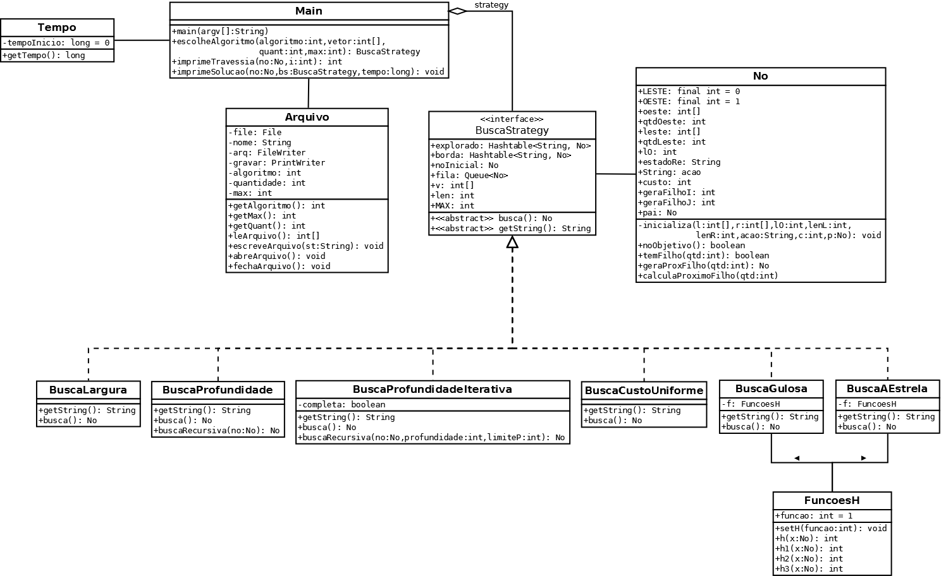

**Anexo 1.** Diagrama de Classes (UML) do Exercício Programa implementado.